Отметить числа от 25 до 1: Нарисовать треугольник 3 раза:
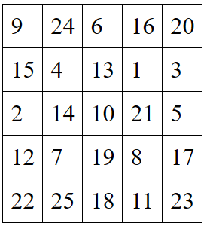
Перевернуть слова:
- ЛУК 6. ПИЛА
- ШАГ 7. КУСТ
- ПАТ 8. ЖАРА
- СУП 9. КУМЫС
- НОС 10. ПАЛКА
Найти лишний предмет и объяснить, почему он лишний:
